Colegio Nuestro Tiempo - R.B.D.: 14.507-6
Educadora de Párvulos: María Elizabeth Plaza
Ed. Diferencial Francisca Navarro
Profesora taller de inglés Francisca Álvarez
Profesora EFI Tamara Catalán
Profesor taller de Ciencias Matías Núñez

Guía Comprensión Lectora “ Las Habichuelas Mágicas”
Estimada Familia: Junto con saludar, esperando que se encuentren bien junto a su familia, les recordamos que deben seguir trabajandoy apoyando a los niños y niñas en esta guía de trabajo, donde se reforzará la comprensión lectora relacionada al cuento de este mes de agosto, no olvidar seguir realizando los cuidados y medidas de higuiene en el hogar, también seguir reforzando las rutinas diarias, la alimentacion saludable y la actividad física que se sugiere para una mejor cálidad en el aprendizaje y crecimiento de nuestros niños y niñas. Recordar también ir realizando las guías de manera paulatina, siempre esperando que los niños/as, aprendan a su ritmo, sin verse involucrados en ambientes o momentos estresantes ni agobiantes, enviar también sus fotografías o videos de las actividades a través de las diferentes redes de apoyo a medidas que estás estén términadas, para tener así una mejor retroalimentación y seguir midiendo sus habilidades. Es muy importante siempre felicitarlos o premiarlos por sus logros en casa, al igual como lo hacemos nosotros/as. Que tengan una buena nueva semana. Las Tías/os.

Del 6 al 10 de Septiembre 2021

Objetivo: Comunicar oralmente temas de su interés, empleando un vocabulario variado e incorporando palabras nuevas y pertinentes a las distintas situaciones comunicativas e interlocutores.

Indicaciones:
1.- Escucha y observa atentamente el cuento “las Habichuelas Mágicas”
2.- Colorea y marca la respuesta correcta.
1) ¿Dónde Vivía Periquín con su madre?

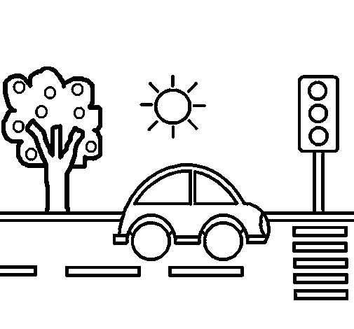 | 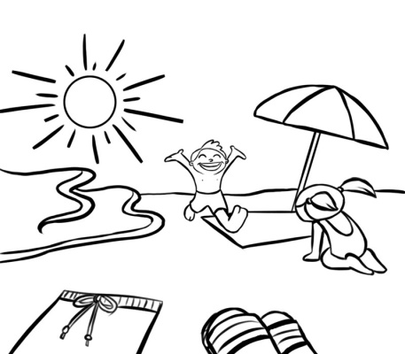 | 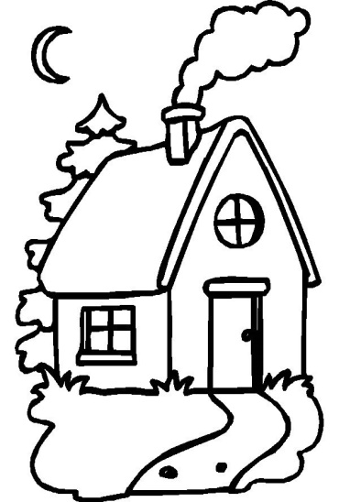
- En la ciudad b) En la playa c) En una cabaña en el
bosque .

2) ¿ Qué le dieron a Periquín a cambio de su vaca?
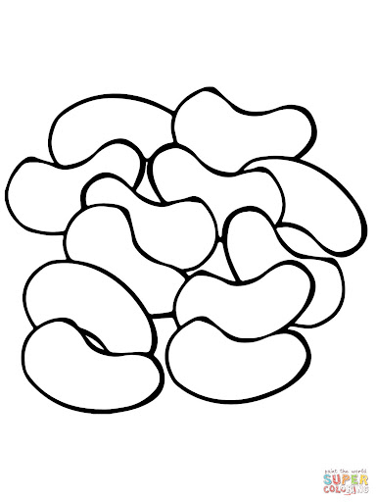
- Un árbol b) una flor c) Unas habichuelas mágicas

3) ¿Qué sucedió con las habichuelas mágicas durante la noche?

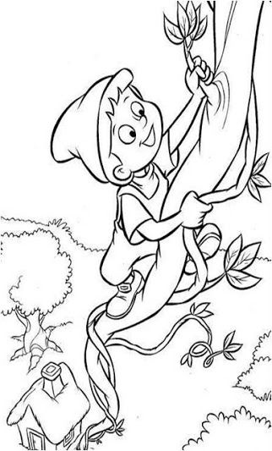 | 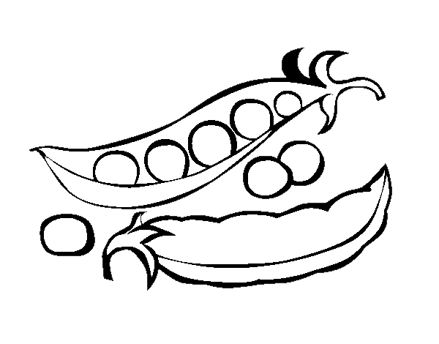 | 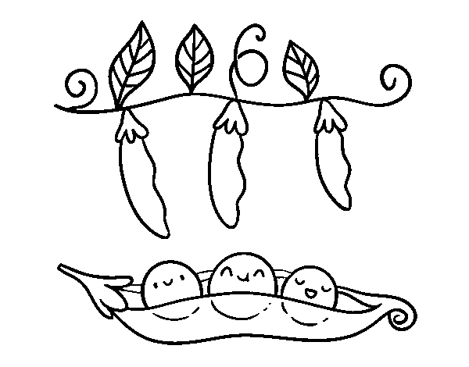
a) Crecieron mucho b) Se rompieron c) Cambiaron de forma.

4.- Ordena, colorea, recorta y pega la siguiente secuencia del cuento, según el número que corresponda.

1) | 2) | 3)

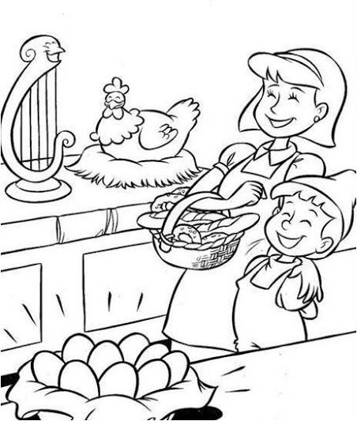 |  | 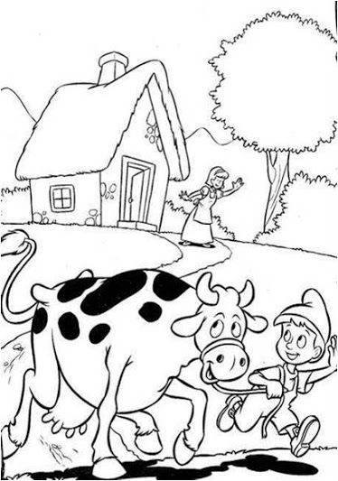

5.- ¿ Qué encontró Periquín cuando escaló la planta? Colorea la respuesta correcta.

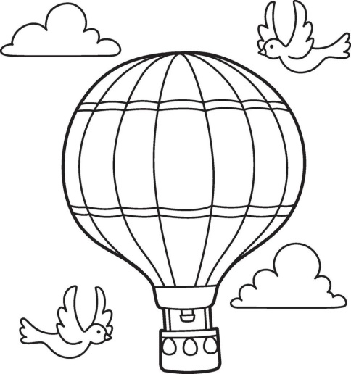 | 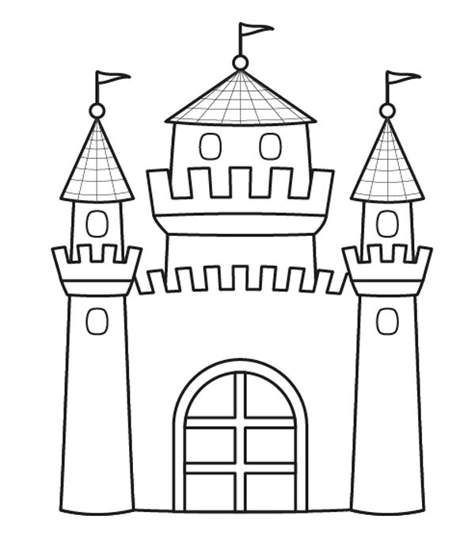
A) Un enorme globo B) un gran castillo de un gigante C) Un hermoso sol

6.- ¿Que tenía el gigante en su castillo? Marca la respuesta correcta.
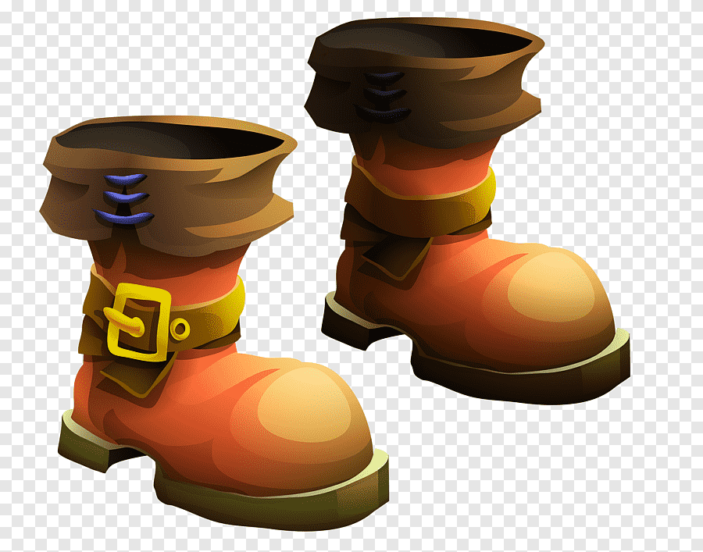
- Zapatos de gigante B) Comida Saludable C) Huevos de oro

7.- Dibuja, colorea y explica el final del cuento “Las Habichuelas Mágicas”

_______________________________________________________________________________________________________________________________________________________________________________________________________________________________________
8.- Elige a un personaje, dibuja en una hoja de block o cartulina tu propio rompecabezas del cuento “Las Habichuelas Mágicas”, puedes utilizar los materiales que tú quieras, recórtalo, arma todas sus partes y pégalo en una superficie de cartón. Ejemplo:
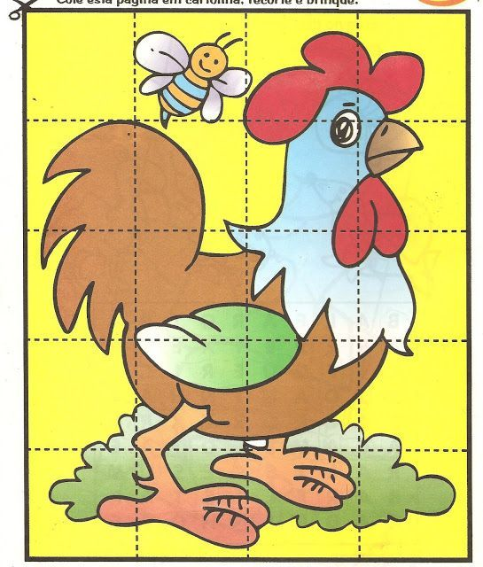

9.- Marca la opción con una X según tu respuesta.

1. Me leyeron el cuento 2. Me mostraron sólo el video del cuento 3. No lo leí, no lo vi.
Estimada familia, en caso de dudas con las actividades escribir a los correo de los profesores que atienden al curso:
- Tía Elizabeth elizabeth.plaza@nuestrotiempo.cl
- Tía Francisca francisca.navarro@nuestrotiempo.cl
- Tía Francisca Francisca.alvarez@nuestrotiempo.cl
- Tío Matías matias.nunez@nuestrotiempo.cl
- Tía Tamara tamara.catalan@nuestrotiempo.cl
Lo mismo si quieren ir relatando cómo se ha ido desarrollando el proceso de los niños en casa.

